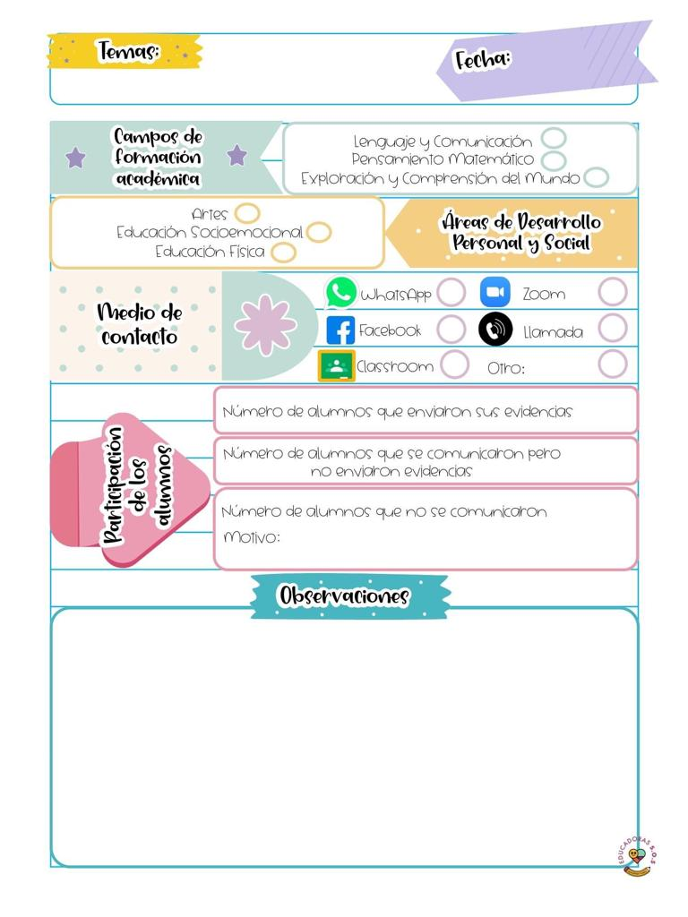

**El día de hoy se abordaron los contenidos de APRENDE EN CASA III, en donde se busca favorecer el área socio emocional en donde los alumnos tienen que identificar las emociones a través de videos, y las paletas de las emociones.**

**Las cuales se seguirán usando el resto de las clases virtuales para conocer su estado de ánimo en cada situación.**

Lunes 08 de marzo del año 2021

Diario de la alumna practicante

**Jardín de niños “Diego Rivera”**

**2° Y 3° grado mixto Sección “B”**

**Practicante normalista:**

**Yadira Alejandra Palomo Rodríguez**